安顺市文体广电旅游局

文件

安顺市教育局

安文体广旅通〔2022〕42号

安顺市文体广电旅游局 安顺市教育局

关于举办2022年安顺市青少年篮球锦标赛

暨U15、U17篮球比赛的通知

各县(区)文体广电旅游局(社会事务管理局)、教育局（教育和科技局）、市直学校：

为了推动我市青少年篮球运动的发展，经市文体广电旅游局、市教育局研究决定，2022年安顺市青少年篮球锦标赛暨

U15、U17篮球比赛采用县级赛、市级决赛的方式进行，县级赛于2022年11月30日前完成，市级决赛于2022年12月4日至12日在市奥体中心举行。为确保本次比赛顺利进行，现将《2022年安顺市青少年篮球锦标赛暨U15、U17篮球比赛规程》印发给你们，请根据《规程》要求，积极组队参加比赛。

附件：1.2022年安顺市青少年篮球锦标赛暨U15、U17

篮球比赛规程

2.2022年安顺市青少年篮球锦标赛暨U15、U17

篮球比赛报名表

3.新冠疫情防控承诺书

安顺市文体广电旅游局 安顺市教育局

2022年11月16日

附件1

2022年安顺市青少年篮球锦标赛暨U15、U17篮球比赛总规程

一、比赛名称

2022年安顺市青少年篮球锦标赛暨U15、U17篮球比赛

二、主办单位和承办单位

主办单位：安顺市文体广电旅游局 安顺市教育局

承办单位：安顺市篮球协会

三、市、县比赛

（一）县级赛

由各县区体育、教育部门参照本竞赛规程，结合本县区实际情况，制定本县区青少年篮球比赛暨U15、U17篮球比赛规程，并负责组织比赛，于2022年11月30日前完成比赛。

（二）市级决赛

2022年12月4日至12日在市奥体中心举行，获县级赛各组别的第一名参加市级决赛,市直学校（含市民职）可单独组队参赛。

四、竞赛项目

（一）U15组：男子五人制、女子五人制。

（二）U17组：男子五人制、女子五人制。

五、参赛年龄

（一）U15组：2007年1月1日至2008年12月31日出生。

（二）U17组：2005年1月1日至2006年12月31日出生。六、参加办法

（一）以学校（U17组含中等职业技术学校，市直学校含市民职）为单位组队参赛；参赛队所有运动员必须来自同一所学校,学籍须是2022年9月1日前在该校，七年级学生除外。

（二）参赛人数：

1、每单位每组别限报男、女各1支队伍参加。

2、每队可报领队1名、主教练员1名、助理教练员1名，运动员12名。

（三）参赛运动员必须是经县级以上医院体检证明其体检健康方能参赛。

七、竞赛办法

（一）县级比赛

2022年11月30日前完成县级比赛，具体时间由各县区自行决定，并对外公布；比赛一般放在周末及节假日举行，各县区可根据本地具体情况，参照本规程制定本县区竞赛规程及比赛方案，西秀区、平坝区、开发区、普定县、镇宁自治县、关岭自治县、紫云自治县赛区比赛，U15组别至少6支队伍方可开始比赛，U17组别（含中等职业技术学校）至少3支队伍方可开始比赛；各县级比赛每个组别第一名进入市级决赛。

（三）比赛要求

1、比赛按照中国篮协审定的最新《篮球竞赛规则》执行。

2、报名队数不足8队时，采用单循环制比赛排列名次。

3、报名队数超过8队（含8队），第一阶段采用分小组单循环赛，根据参赛队数决定第二阶段比赛办法。

4、每队上场比赛服装颜色必须统一，并准备两套（深色、浅色各一套，浅色最好是白色），比赛服装印制严格按照《比赛服印制标准》（附后）执行，对于不符合印制标准的比赛服装的参赛队、比赛时没有穿规定比赛服装的运动员，不允许上场比赛，号码可以0或00号和1至99号，但不得使用空心号码字体，队员号码一经确认并编入秩序册后不得更换。

5、各队领队、主教练、助理教练员要树立良好自身形象，在比赛临场指挥时，着装必须整洁（着装包括但不限于长裤、运动衣、运动鞋，不得穿短裤、牛仔裤、拖鞋进入比赛场地），否则不能担任临场指挥。

6、特殊规定

1.每节比赛10分钟，每队12名运动员在第一、二节比赛中，需分为A、B两组，每组6人，且两组人员不可重叠。A组队员参加第一节比赛、B组队员参加第二节比赛，第三、四节比赛不做限制；

2.第一节与第二节、第三节与第四节之间休息2分钟，第二节与第三节之间休息5分钟。

3.第一、二节比赛必须采用全场紧逼防（包括全场人盯人**紧逼**防守或全场区域**紧逼**防守），否则将判罚教练员技术犯规。第三、四节比赛不作规定；

4.队员分组规定

（1）12人参赛的球队：分为两组，A组6人，B组6人；

（2）11人参赛的球队：分为两组，A组6人，B组5人；

（3）10人参赛的球队，分为两组，A组和B组均5人；

（4）9人参赛的球队，分为两组，A组5人，B组4人，另一人由对方教练从A组参赛队员中挑选。其余类推。

（5）如某队由于伤病等原因导致参赛队员不足10人，B组球员上场比赛时不足人员由对方教练从A组中挑选；

（6）第三节、第四节自由组合球员参赛。

7、比赛用球：男子7号球，女子6号球；

8、纪律规定

1.各队在比赛场上必须服从裁判员的判罚,始终自觉做到尊重对方,尊重观众,凡出现打架、罢赛、弃权、不服从裁判员判罚闹事等违反赛风赛纪行为的,立即取消比赛资格，如教练员违反的，取消教练员临场指挥资格，情节严重的将通报批评；参赛队员要自觉爱护场馆设施，如有损坏，照价赔偿。

2.运动员在比赛中不得使用坏、小、伤人动作去伤害对方，如违反的，除判罚违反体育道德犯规或取消当场比赛资格的犯规，将责令该队教练员对其进行批评教育。

（九）报名参赛队数不足3队，将取消该小项的比赛。

八、录取名次及奖励办法

（一）各组别录取前6名，报名队数在6队以下减一录取。

（二）各组别前6名的运动队、运动员颁发获奖证书。

（三）比赛评选“体育道德风尚奖”、“优秀教练员奖”、“优秀裁判员奖”，评选办法另定。

九、赛场纪律

（一）比赛执行“领队及教练员负责制”，领队应由报名单位主管领导或负责人担任，每场比赛必须到场。

（二）加强赛场文明建设，赛场发生任何事件，必须按组织程序由领队出面处理，教练员、队员、家长、观战同学均在管理之列，大会视他们为一个整体，上述整体内任何一方出现违规，均由参赛队承担违纪后果，对该队执行赛场及赛后违纪处罚（技术犯规、取消比赛资格的犯规和停赛等）。

（三）对于不符合青少年篮球运动精神的个人或参赛球队，除进行批评外还要视情节和问题性质给予处罚，或进行赛会通报或取消参赛资格。

（四）对于弄虚作假的集体或个人，一经查证将立即取消比赛成绩且三年内不接受该集体或个人参赛。

十、资格审查

（一）比赛设立资格审查及纪律监察组。严格按照比赛规程，对所有报名参赛运动员的资格进行审查；对弄虚作假、违反规定者将予以处理。

（二）资格审查组将在赛前、赛中、赛后对参赛运动员的资格进行核查，如在赛中、赛后发现有不符合比赛资格者，将取消本人或所在队的比赛资格和成绩。

（三）凡对参赛运动员（队）的资格问题有异议提出申诉者，需向资格审查组提交经领队签字的申诉报告书及所举报内容的证据。

十一、报名与报到

（一）报名

1、参赛队以学校为单位，整队的形式报名，不接受学生个人直接报名。

2、市级决赛的报名，请各参赛队于2022年11月30日前提交报名单加盖单位公章及当地体育、教育行政部门公章的报名单扫描件报送至市文体广电旅游局竞技体育科、市教育局基础教育科、市篮球协会。

负责人：张晓丽 13595380611

陈优优 18334110892

张国伟 13385530084

邮 箱：asjjtyk@163.com

（二）报到

1、请U15组别各代表队于2022年12月5日16:00前，自行前往市奥体中心田径场会议室报到，17:00在市奥体中心田径场会议室参加裁判长联席会议；U17组别各代表队于2022年12月8日下午16:00前，自行前往市奥体中心田径场会议室报到，17:00在市奥体中心田径场会议室参加裁判长联席会议。

2、报到时须提交参赛运动员本人第二代居民身份证原件、县级（含）以上医院体检健康证明、人身意外伤害保险（含往返赛区途中及比赛期间）、免责声明书等资料，否则不可参赛。

十二、经费

（一）县级赛

1、各县区体育、教育部门在比赛结束后及时报送比赛工作方案、秩序册、成绩册、总结、图片、影像资料和按时报名参加市级决赛，将给予赛事工作补助经费1.5万元。

2、开发区、黄果树旅游区体育、教育部门在比赛结束后及时报送比赛工作方案、秩序册、成绩册、总结、图片、影像资料和按时报名参加市级决赛，将给予赛事工作补助经费1万元。

（二）市级决赛

各参赛队一切经费自理。

十三、比赛期间安全

（一）各报名单位负责参赛队的安全，应在比赛前对全体领队、教练员、运动员和相关工作人员集中进行全面的安全教育、重点是交通安全、饮食安全、比赛安全、人身财产安全等，增强全体人员“安全第一，比赛第二”的思想意识。

（二）各参赛队要严格执行学生集体外出活动的车辆要求，一律乘坐车况良好、证件齐全、有营运资格的客运车辆。

（三）为加强比赛的管理，确保比赛顺利进行，对于在比赛期间未违反赛会纪律规定、社会治安管理条例以及运动员参赛资格等问题的参赛队取消其道德风尚奖、优秀教练员的评选资格，并进行全市通报批评，情节严重的参赛队将取消明年参赛资格。

十四、仲裁

仲裁委员会人员组成和职责范围按《仲裁委员会条例》规定执行。

十五、疫情防控

根据赛事组委会疫情防控方案和赛事举办地相关要求做好疫情防控工作。

十六、技术代表、裁判员、仲裁人员由主承办单位统一聘请。

十七、未尽事宜，另行通知。

本竞赛规程解释权属主办单位。

附件：比赛服印制标准

附件

比赛服印制标准

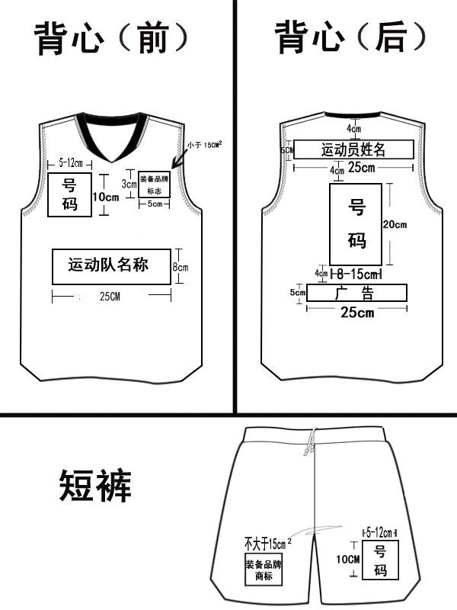

备注：

1. 运动员姓名必须用中文（宋体）
2. 如果背心前面装备品牌标志位置在左侧，允许号码和装备品牌标志可以互换。

广告必须征得主办单位同意才能印制。

附件2

2022年安顺市青少年篮球锦标赛暨U15、U17篮球比赛报名单

|  |  |  |  |  |  |  |
| --- | --- | --- | --- | --- | --- | --- |
| **序号** | **组别** | **姓名** | **号码** | **身份证号码** | **学籍号码** | **备注** |
|  |  |  |  |  |  |  |
|  |  |  |  |  |  |  |
|  |  |  |  |  |  |  |
|  |  |  |  |  |  |  |
|  |  |  |  |  |  |  |
|  |  |  |  |  |  |  |
|  |  |  |  |  |  |  |
|  |  |  |  |  |  |  |
|  |  |  |  |  |  |  |
|  |  |  |  |  |  |  |
|  |  |  |  |  |  |  |
|  |  |  |  |  |  |  |

单位（盖章）：

领队： 教练员： 联系电话:

2022年 月 日

附件3

新冠疫情防控承诺书

为确保2022年安顺市青少年篮球锦标赛暨U15、U17篮球比赛安全、顺利进行，我单位作为疫情防控第一责任单位，应当切实履行疫情防控的安全责任，本单位郑重承诺：

1.自觉遵守国家、省、市赛事承办地的规定，严格按照疫情防控各项要求，无条件配合赛事组委会做好疫情防控工作。

2.遵从赛事疫情防控管理规定，无特殊情况不得离开赛事规定的活动区域，自觉遵守戴口罩、体温检测和扫“贵州健康码”等相关规定。

3.前期认真排查，保证参赛人员体温≤37.3℃或没有咳嗽、乏力、呼吸道等可疑症状，如在比赛期间出现以上症状将按照相关程序第一时间向组委会有关部门报告。

4.保证本单位选派参赛的人员，在报到前14天未出省并扫“贵州健康码”为绿码，有出省旅居史的核酸检测报告为合格。

5.保证将赛事防控的各项要求，告知参赛的所有人员，并监督其严格执行。

我单位将严格遵守以上承诺，并承担相关法律责任，接受赛事组委会的监督。

承诺单位（盖章）：

2022年 月 日

注：本承诺书一式二份，参赛单位和赛事组委会各执一份，报到时上交组委会。